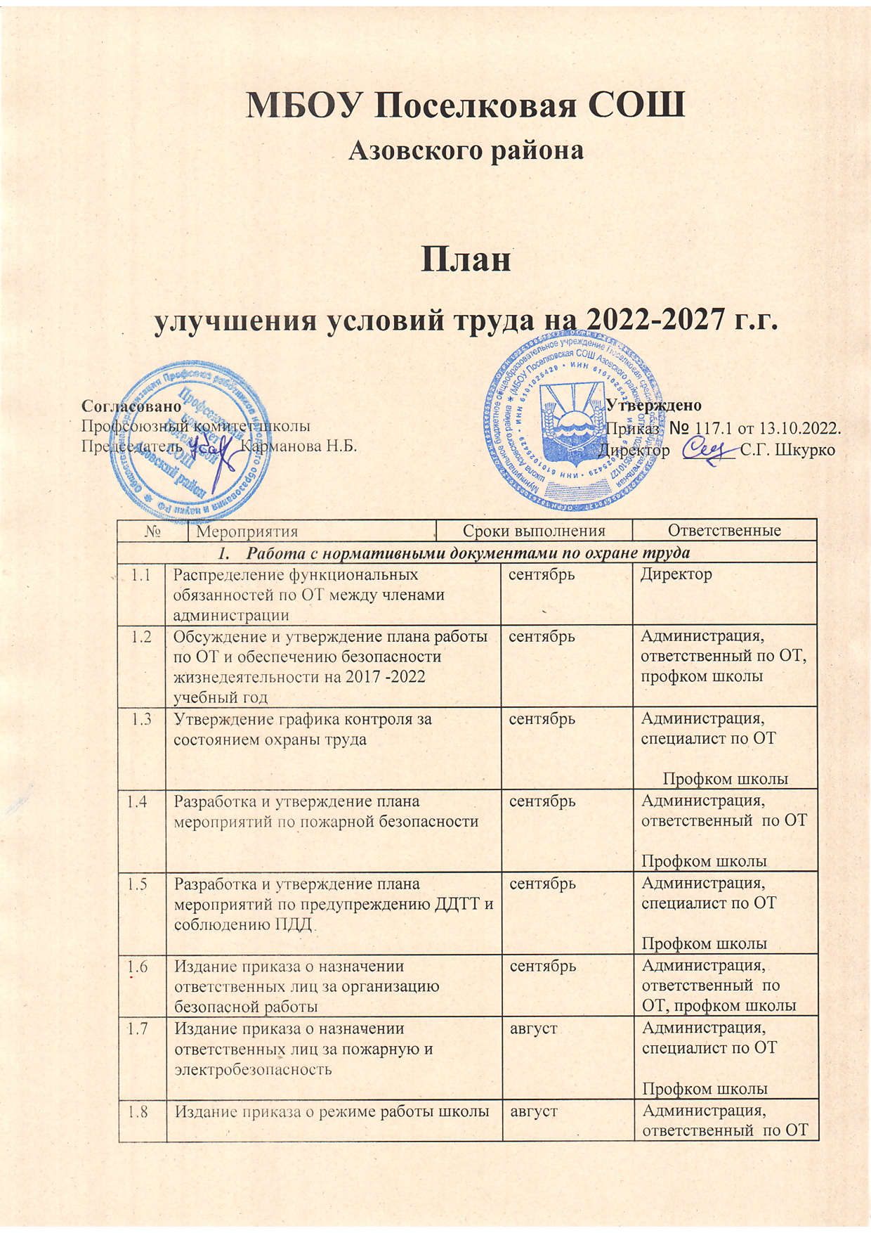

1.9 | Обновление планов эвакуации, документации, инструкций по ОТ | По мере необходимости | ответственный по ОТ
1.10 | Организация совещаний, собраний трудового коллектива по обсуждению вопросов охраны труда и соблюдения ТБ | По плану школы в течение года | Директор,  ответственный по ОТ
1.11 | Выполнение мероприятий по устранению недостатков по предписаниям органов надзора | По мере необходимости в течение года | Директор, завхоз, ответственный по ОТ
2. Стимулирование работы по совершенствованию условий охраны труда
2.1 | Подведение итогов выполнения соглашения по охране труда | 1 раз в полугодие | Директор , председатель ППО, ответственный по ОТ
2.2 | Организация систематического административно-общественного контроля по охране труда | В течение года | Комиссия по ОТ
2.3 | Обеспечение работников спецодеждой и другими средствами индивидуальной защиты в соответствии с действующими типовыми нормами | По мере необходимости | Директор ,завхоз,
2.4 | Составление графика отпусков педагогических и технических работников в соответствии с производственной необходимостью обеспечения безопасного режима работы школы | Декабрь | Директор, зам. директора по УВР, председатель ППО
2.5 | Обеспечение и контроль за прохождением работниками ежегодных медицинских осмотров. Заключение договора. | июнь | Директор , завхоз
3. Безопасность режима обучения
3.1 | Утверждение календарного учебного плана-графика работы школы на текущие года с учетом санитарно-гигиенических норм и требований к организации учебного процесса | Сентябрь-октябрь | Директор
3.2 | Составление расписания учебных занятий начальной, основной, средней школы с учетом санитарно-гигиенических норм и правил | Сентябрь-октябрь | Зам. директора по УВР
3.3 | Составление расписания работы кружков, спортивных секций, специальных медицинских групп по здоровью в соответствии с санитарно-гигиеническими нормами и правилами | Сентябрь-октябрь | Зам. директора по ВР, учитель физической культуры
3.4 | Совершенствование форм организации физического воспитания: уроки и дни здоровья и спорта, физкультминутки, спортивные соревнования, культурно-массовые мероприятии и т. д. | В течение года | Зам. директора по ВР, учитель физической культуры
3.5 | Организация горячего питания обучающихся | В течении года | Директор, завхоз
3.6 | Организация контроля за соблюдением санитарно-гигиенических норм и правил и качеством приготовления пищи в школьной столовой | В течение года | Директор, завхоз
3.7 | Организация расследования и учет несчастных случаев с работниками и обучающимися с составлением актов | по мере необходимости | Директор, ответственный по ОТ
3.8 | Пропаганда вопросов ОТ:  -наглядная агитация  -пропаганда технических знаний в области ОТ;  -демонстрация научно-популярных, учебных видеофильмов;  -проведение лекций, докладов, бесед;  -информация об издании новых книг, плакатов, нормативно-правовых актов;  -использование периодической печати для расширения знаний по вопросам ОТ;  -наличие уголков по ОТ в кабинетах повышенной опасности.  -наличие инструкций по ОТ в кабинетах повышенной опасности. | В течение года | Ответственный по ОТ  Уполномоченный по ОТ
4 Организация обучения и проведение инструктажей по ОТ
Работа с членами трудового коллектива
4.1 | Проведение вводного инструктажа, по охране труда с вновь принятыми работниками с регистрацией в журнале установленной формы | По мере необходимости | Директор, Ответственный по ОТ
4.2 | Проведение первичного инструктажа, повторного инструктажа на рабочем месте по охране труда с работниками с регистрацией в журнале установленной формы | Сентябрь  По мере необходимости | Ответственный по ОТ  Завхоз
4.3 | Проведение обучения работников по вопросам охраны труда с выдачей удостоверения | 1 раз в году  Август- сентябрь | Директор,  Ответственный по ОТ
4.4 | Практическая отработка действий в случае возникновения пожара, ЧС | 4 раза в год по графику | Администрация  Ответственный по ОТ
4.5 | Обучение Администрации , ответственного по ОТ и уполномоченного по ОТ. | 1 раз в 3 года | Директор
4. Работа с обучающимися
5.1 | Проведение обучения обучающихся 1-11 классов по основам безопасности жизнедеятельности в соответствии с учебным планом школы | В течение года |  | Преподаватель ОБЖ  Зам. директора по УВР
5.2 | Проведение вводного инструктажа с обучающимися в начале учебного года с регистрацией в журнале установленной формы | Сентябрь |  | Классные руководители  Зам. директора по ВР
5.3 | Проведение инструктажа с обучающимися по охране труда при организации общественно полезного производительного труда, проведении внеклассных и внешкольных мероприятий | В течение года |  | Классные руководители  Зам. директора по ВР
5.4 | Проведение с обучающимися внеплановых инструктажей по вопросам состояния детского травматизма | В течение года по мере необходимости |  | Классные руководители  Зам. директора по ВР
5.5 | Проведение вводного инструктажа и первичного, повторного инструктажа на рабочем месте по ОТ с обучающимися на уроках химии, физики, информатики, биологии, физической культуры, трудового обучения, ОБЖ | В начале учебного года -вводный, 2 раза в год -инструктаж на рабочем месте |  | учителя-предметники
5.6 | Организация контроля за ведением журналов по ТБ | 2 раза в год |  | Директор, Ответственный по ОТ
6. Работа с родителями
6.1 | Проведение профилактических бесед с родителями в рамках педагогического всеобуча по вопросам обеспечения безопасности жизнедеятельности:  -предупреждение детского дорожно-транспортного травматизма  -правила безопасного поведенияв школе,  -предупреждение детского травматизма;  -соблюдение мер пожарной безопасности;  -правила поведения при обнаружении взрывчатых веществ и подозрительных предметов, угрозе террористического акта;  -правила безопасного поведения учащихся в дни школьных каникул;  -правила личной безопасности;  -правила поведения на воде в летний период;  -правила поведения в экстремальных ситуациях;  -профилактика вредных привычек, наркомании, табакокурения, алкоголизма;  -профилактика безнадзорности, правонарушений | В течение года |  | Директор,  зам. директора по ВР  классные руководители

